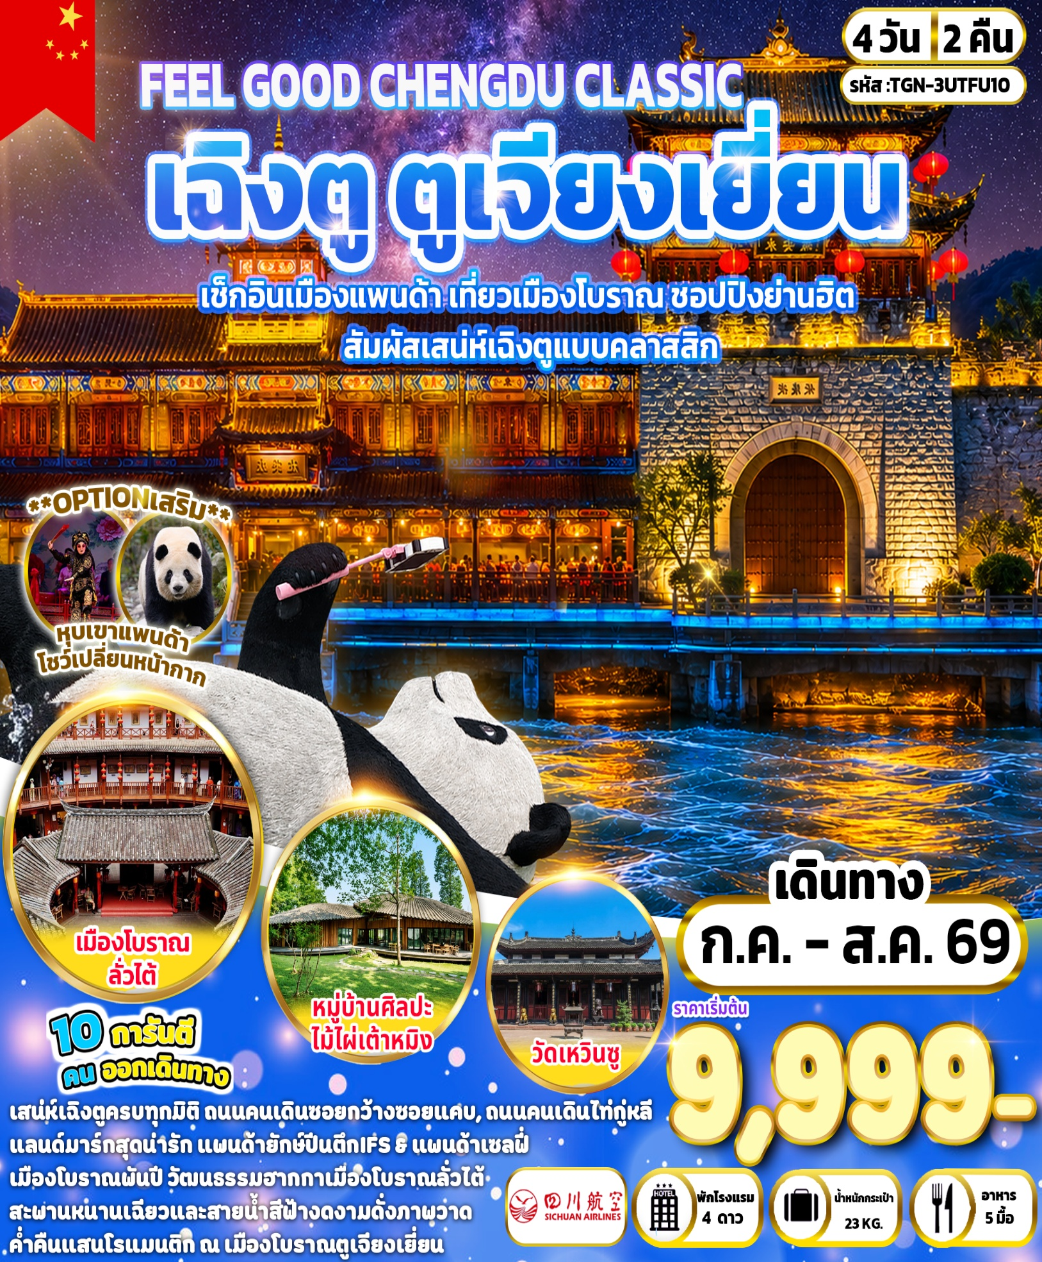

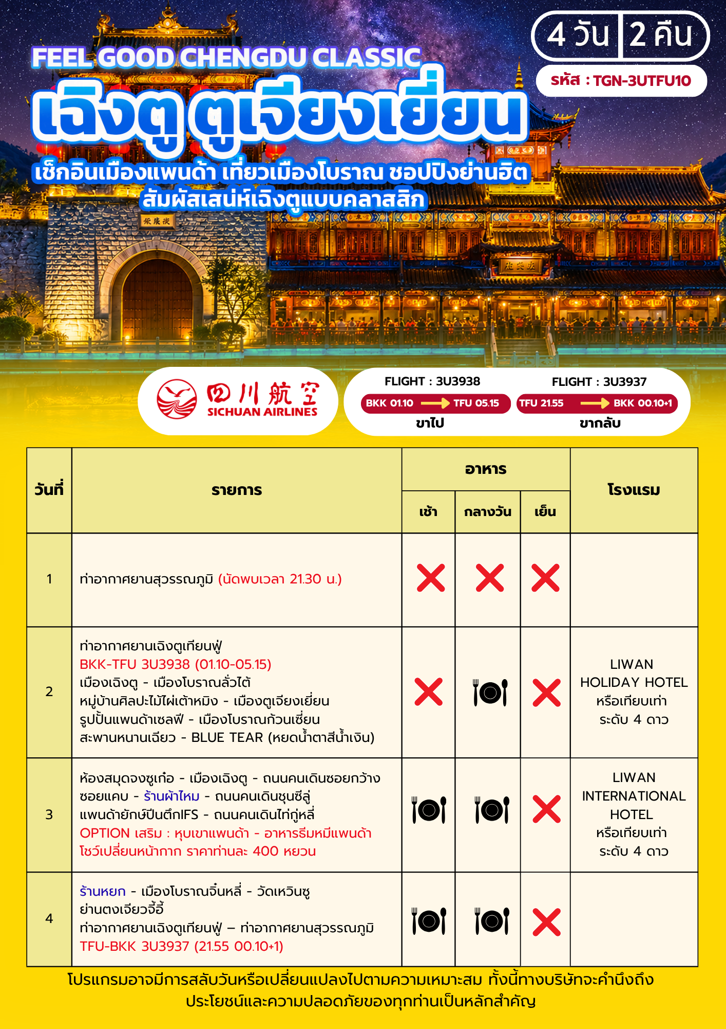

อัตราค่าบริการและเงื่อนไขรายการท่องเที่ยว
FEEL GOOD CHENGDU CLASSIC
เฉิงตู ตูเจียงเยี่ยน 4 วัน 2 คืน (3U)
วันเดินทาง | ราคาทัวร์ผู้ใหญ่  พักห้องละ 2-3 ท่าน | ราคาทัวร์  เด็กอายุ 2-18 ปี | ราคาห้อง  พักเดี่ยว
31 กรกฎาคม – 03 สิงหาคม 2569 | 11,999 | 13,999 | 3,000
01 – 04 สิงหาคม 2569 | 10,999 | 12,999 | 3,000
02 – 05 สิงหาคม 2569 | 9,999 | 11,999 | 3,000
03 – 06 สิงหาคม 2569 | 9,999 | 11,999 | 3,000
04 – 07 สิงหาคม 2569 | 11,999 | 13,999 | 3,000
05 – 08 สิงหาคม 2569 | 11,999 | 13,999 | 3,000
06 – 09 สิงหาคม 2569 | 13,999 | 15,999 | 3,000
07 – 10 สิงหาคม 2569 | 13,999 | 15,999 | 3,000
08 – 11 สิงหาคม 2569 | 13,999 | 15,999 | 3,000
09 – 12 สิงหาคม 2569  (วันแม่แห่งชาติ) | 13,999 | 15,999 | 3,000
10 – 13 สิงหาคม 2569  (วันแม่แห่งชาติ) | 12,999 | 14,999 | 3,000
11 – 14 สิงหาคม 2569  (วันแม่แห่งชาติ) | 13,999 | 15,999 | 3,000
12 – 15 สิงหาคม 2569  (วันแม่แห่งชาติ) | 13,999 | 15,999 | 3,000
13 – 16 สิงหาคม 2569 | 13,999 | 15,999 | 3,000
14 – 17 สิงหาคม 2569 | 13,999 | 15,999 | 3,000
วันเดินทาง | ราคาทัวร์ผู้ใหญ่  พักห้องละ 2-3 ท่าน | ราคาทัวร์  เด็กอายุ 2-18 ปี | ราคาห้อง  พักเดี่ยว
15 – 18 สิงหาคม 2569 | 13,999 | 15,999 | 3,000
16 – 19 สิงหาคม 2569 | 12,999 | 14,999 | 3,000
17 – 20 สิงหาคม 2569 | 12,999 | 14,999 | 3,000
18 – 21 สิงหาคม 2569 | 12,999 | 14,999 | 3,000
19 – 22 สิงหาคม 2569 | 12,999 | 14,999 | 3,000
20 – 23 สิงหาคม 2569 | 13,999 | 15,999 | 3,000
21 – 24 สิงหาคม 2569 | 13,999 | 15,999 | 3,000
22 – 25 สิงหาคม 2569 | 13,999 | 15,999 | 3,000
23 – 26 สิงหาคม 2569 | 12,999 | 14,999 | 3,000
24 – 27 สิงหาคม 2569 | 12,999 | 14,999 | 3,000
25 – 28 สิงหาคม 2569 | 12,999 | 14,999 | 3,000
26 – 29 สิงหาคม 2569 | 12,999 | 14,999 | 3,000
27 – 30 สิงหาคม 2569 | 13,999 | 15,999 | 3,000
28 – 31 สิงหาคม 2569 | 13,999 | 15,999 | 3,000
29 สิงหาคม – 01 กันยายน 2569 | 13,999 | 15,999 | 3,000
30 สิงหาคม – 02 กันยายน 2569 | 12,999 | 14,999 | 3,000

หมายเหตุ: รายการนี้เป็นแพ็กเกจทัวร์รวมตั๋วเครื่องบินเดินทางพร้อมคณะเท่านั้น
บริษัทขอสงวนสิทธิ์ไม่รับลูกค้าJoin Tour หรือผู้ที่ซื้อตั๋วเครื่องบินเอง




ราคาสำหรับเด็ก INFANT อายุไม่เกิน 2 ปี นับอายุ ณ วันที่เดินทางกลับ
ท่านละ 7,900 บาท อัตรานี้รวมรายการทัวร์ และ ตั๋วเครื่องบินแล้ว

อัตรานี้ ยังไม่รวม ค่าทิป มัคคุเทศก์ท้องถิ่น, พนักงานขับรถ
ท่านละ 2,000 บาท/ทริป/ลูกทัวร์ 1 ท่าน
ค่าทิปหัวหน้าทัวร์ ท่านสามารถพิจารณาตามความพึงพอใจ

โปรดอ่านอย่างละเอียด

- เนื่องจากห้องพักของโรงแรมในประเทศจีนนั้นมีห้องพักประเภทDOUBLE BED (DBL) ค่อนข้างจำกัด หากลูกค้ามีความประสงค์จะพักห้องประเภทนี้กรุณาแจ้งเจ้าหน้าที่ล่วงหน้าก่อนทำการจองเท่านั้น
- บริษัทฯ จะยึดประเภทห้องพักตามใบจองจากบริษัทเอเจนซี่ที่ท่านทำการจองทัวร์มาเท่านั้น หากมีการปรับเปลี่ยนห้องพักในระยะเวลาใกล้วันเดินทาง บริษัทฯ ขอสงวนสิทธิ์ในการเปลี่ยนแปลงประเภทห้องพัก หรืออาจมีการเรียกเก็บค่าใช้จ่ายเพิ่มเติม
- จองทัวร์พร้อมชำระเงินค่าทัวร์เต็มจำนวน 100% เท่านั้น
- โปรแกรมทัวร์ราคาพิเศษนี้ บริษัทฯ ขอสงวนสิทธิ์ไม่รับการยกเลิกการเดินทางภายหลังจากที่ได้ทำการจองและชำระเงินแล้วทุกกรณี
- โรงแรมที่ระบุในรายการทัวร์เป็นเพียงโรงแรมที่นำเสนอเบื้องต้นเท่านั้น ซึ่งอาจมีการเปลี่ยนแปลง แต่โรงแรมที่เข้าพักจะเป็นระดับเดียวกันตามมาตรฐานโรงแรมประเทศจีน
- ท่านที่ต้องออกบัตรโดยสารภายในประเทศ (ตั๋วเครื่องบิน, รถทัวร์, รถไฟ) กรุณาสอบถามเจ้าหน้าที่ทุกครั้งก่อนทำการออกบัตรโดยสาร เนื่องจากสายการบินอาจมีการปรับเปลี่ยนไฟลต์หรือเวลาบินโดยไม่แจ้งล่วงหน้า การแนะนำจากเจ้าหน้าที่เป็นเพียงคำแนะนำเบื้องต้นเท่านั้น
- โปรแกรมที่มีการเดินทางด้วยรถไฟความเร็วสูง อาจมีการสลับปรับเปลี่ยนสถานีต้นทางหรือปลายทาง หากตั๋วรถไฟรอบที่ระบุในโปรแกรมเต็มหรือไม่สามารถจองได้ กรณีเปลี่ยนแปลงผู้เดินทางจะต้องทำการออกตั๋วใหม่เท่านั้น ไม่สามารถเปลี่ยนชื่อผู้เดินทางได้ทุกกรณี
- หากเป็นเที่ยวบินแบบเหมาลำ (Charter Flight) กรณียกเลิกการเดินทาง ไม่สามารถคืนค่าตั๋วเครื่องบินได้ทุกกรณี
- โปรแกรมทัวร์ไม่รวมค่าวีซ่า บริษัทฯขอสงวนสิทธิ์ไม่คืนค่าวีซ่าทุกกรณี เนื่องจากรัฐบาลไทย-จีน ประกาศยกเลิกวีซ่า(ตั้งแต่01 มี.ค. 67เป็นต้นไป)หากมีการเปลี่ยนแปลงจะยึดตามเงื่อนไขท้ายรายการ
- ข้อความสำคัญ! พาสปอร์ตต้องมีอายุการใช้งาน ไม่ต่ำกว่า 6 เดือน นับจากวันที่เดินทางกลับเข้าประเทศไทย และมีหน้าว่างสำหรับลงตราประทับวีซ่า รวมทั้งประทับตราเข้า-ออกประเทศ อย่างน้อย 2 หน้าเต็ม และบริษัทฯ รับเฉพาะผู้มีจุดประสงค์เดินทางเพื่อท่องเที่ยวเท่านั้น (บริษัทฯ จะไม่รับผิดชอบหากหนังสือเดินทางมีอายุน้อยกว่า 6 เดือน และทำให้ไม่สามารถเดินทางได้) หมายเหตุ : ในกรณีเด็กอายุต่ำกว่า 6 ปี เดินทางพร้อมญาติโดยไม่มีบิดาหรือมารดา ต้องใช้สูติบัตรตัวจริงติดตัวไปด้วย และสำหรับผู้เดินทางที่มีอายุต่ำกว่า 18 ปี และไม่ได้เดินทางกับบิดาหรือมารดา ต้องมีหนังสือยินยอมให้บุตรเดินทางไปต่างประเทศจากบิดาหรือมารดา ที่ออกให้โดยสำนักงานเขตหรือที่ว่าการอำเภอเท่านั้น โดยให้นำติดตัวไปด้วย
วันแรก ท่าอากาศยานนานาชาติสุวรรณภูมิ (-/-/-)

21.30 น. คณะพร้อมกันที่ ท่าอากาศยานนานาชาติสุวรรณภูมิ อาคารผู้โดยสารขาออกระหว่างประเทศ ชั้น 4 เคาน์เตอร์สายการบิน Sichuan Airlines (3U) เจ้าหน้าที่ให้การต้อนรับและอำนวยความสะดวกในการเช็กอิน (กระเป๋าสัมภาระโหลดใต้ท้องเครื่องท่านละ 1 ใบ น้ำหนักไม่เกิน 23 กิโลกรัม และถือขึ้นเครื่องได้ 1 ใบ น้ำหนักไม่เกิน 7 กิโลกรัม)

วันที่สอง ท่าอากาศยานนานาชาติเฉิงตูเทียนฟู่ – เมืองเฉิงตู – เมืองโบราณลั่วไต้ – หมู่บ้านศิลปะไม้ไผ่เต้าหมิง – เมืองตูเจียงเยี่ยน – รูปปั้นแพนด้าเซลฟี – เมืองโบราณก้วนเซี่ยน – สะพานหนานเฉียว – BLUE TEAR (หยดน้ำตาสีน้ำเงิน) (-/กลางวัน/-)
01.10 น. ออกเดินทางสู่ เมืองเฉิงตู ประเทศจีน โดยสายการบิน Sichuan Airlines เที่ยวบินที่ 3U3938 มีบริการอาหารบนเครื่องบิน (รูปแบบอาหารอาจปรับเปลี่ยนเป็นอาหารร้อน หรือ Snack Box ตามความเหมาะสมและข้อกำหนดของสายการบินโดยไม่อาจแจ้งให้ทราบล่วงหน้า)
05.15 น. เดินทางถึง ท่าอากาศยานนานาชาติเฉิงตูเทียนฟู่ (เวลาท้องถิ่นเร็วกว่าประเทศไทย 1 ชั่วโมง เพื่อความสะดวกในการนัดหมายกรุณาปรับเวลาให้ตรงกับเวลาท้องถิ่น)…หลังผ่านพิธีการตรวจคนเข้าเมืองแล้ว ยินดีต้อนรับท่านสู่ นครเฉิงตู เมืองหลวงของมณฑลเสฉวน หนึ่งในเมืองที่มีประชากรมากที่สุดของจีน เมืองรายล้อมด้วยเทือกเขาจนได้ชื่อว่าดินแดนแห่งความอุดมสมบูรณ์
นำท่านเดินทางสู่ เมืองโบราณลั่วไต้ (ใช้เวลาเดินทางประมาณ 1.5 ชั่วโมง) เป็นเมืองโบราณที่มีประวัติยาวนานกว่า 1,800 ปี ได้รับการยกย่องว่าเป็นชุมชนชาวจีนแคะ(Hakka)ที่ได้รับการอนุรักษ์ไว้อย่างสมบูรณ์ ที่นี่ยังคงรักษาเอกลักษณ์ทางวัฒนธรรม ประเพณี ภาษา ของชาวจีนแคะเอาไว้อย่างดี โดดเด่นด้วยสถาปัตยกรรมสมัยราชวงศ์หมิงและชิง เมืองโบราณลั่วไต้ตลอดสองข้างทางมีร้านค้า ร้านอาหาร คาเฟ และสินค้าหัตถกรรมพื้นบ้านให้ท่านได้เลือกซื้อ
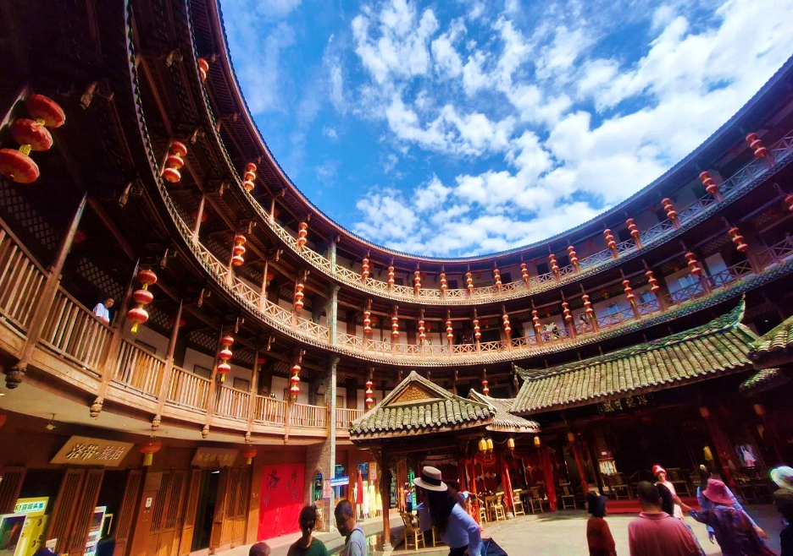
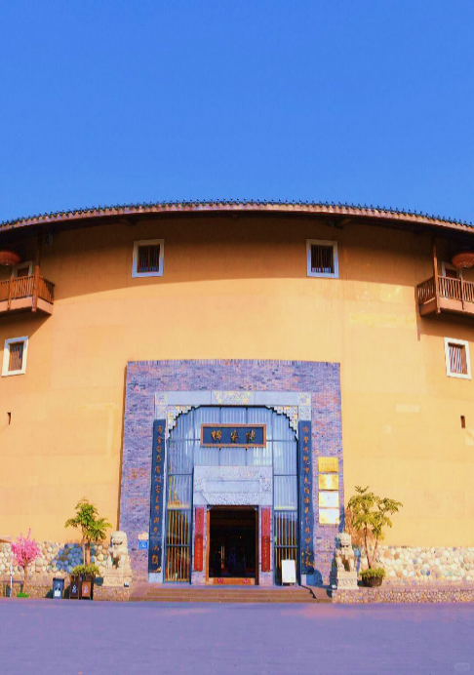


***** อิสระรับประทานอาหารเช้าตามอัธยาศัย ณ เมืองโบราณลั่วไต้ *****

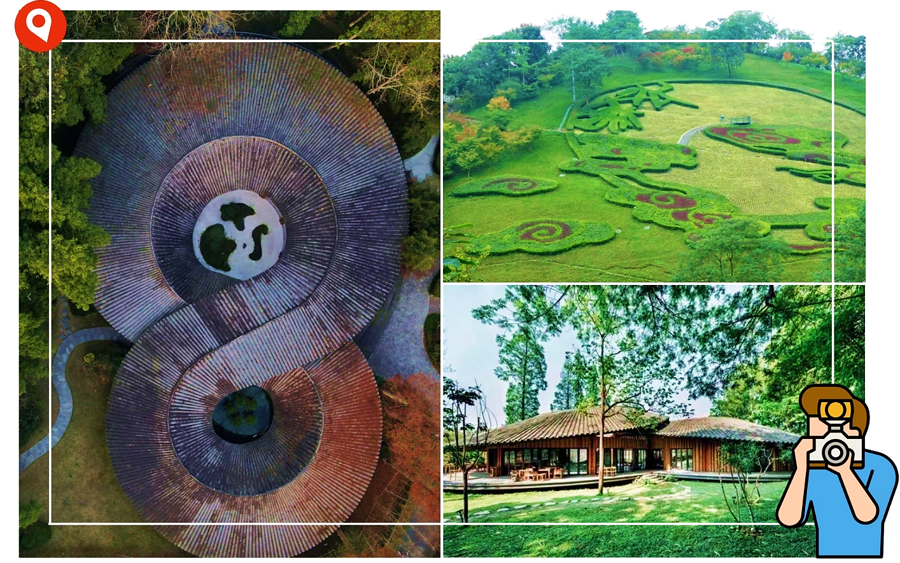
นำท่านเดินทางสู่ หมู่บ้านศิลปะไม้ไผ่เต้าหมิง ตั้งอยู่ในเขตเต้าหมิง เมืองฉงโจว เป็นหมู่บ้านท่องเที่ยวเชิงวัฒนธรรมที่โดดเด่นด้านงานหัตถกรรมไม้ไผ่แบบดั้งเดิม โดยนำภูมิปัญญาการสานไม้ไผ่แบบ เต้าหมิงจู๋เปียน มาผสานกับการออกแบบสถาปัตยกรรมร่วมสมัย จนกลายเป็นแหล่งท่องเที่ยวที่ได้รับความนิยม ภายในหมู่บ้านมีอาคารไม้ไผ่ดีไซน์สวยงาม จุดถ่ายภาพยอดนิยม พื้นที่แสดงงานศิลปะบรรยากาศชนบทที่รายล้อมด้วยทุ่งนาและป่าไผ่สะท้อนวิถีชีวิตแบบเรียบง่าย

กลางวัน รับประทานอาหารกลางวัน ณ ภัตตาคาร (1)
บ่าย นำท่านเดินทางสู่เมืองตูเจียงเยี่ยน(ใช้เวลาเดินทางประมาณ 2 ชั่วโมง)เมืองประวัติศาสตร์สำคัญมีชื่อเสียงจาก ระบบชลประทานตูเจียงเยี่ยน อายุเก่าแก่กว่า 2,200 ปี ซึ่งยังคงใช้งานในปัจจุบัน
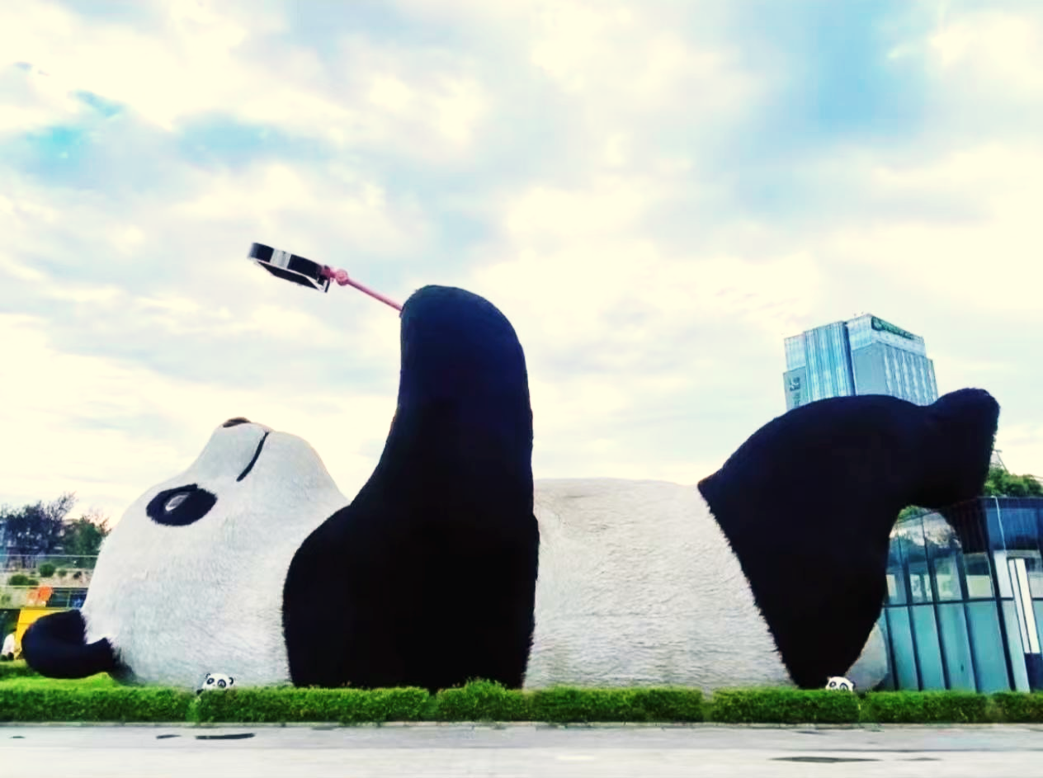
นำท่านเดินทางถ่ายรูปคู่กับ รูปปั้นแพนด้าเซลฟี ณ จัตุรัสหย่างเทียนวู่ แลนด์มาร์กชื่อดัง โดดเด่นด้วยประติมากรรมหมีแพนด้าขนาดยักษ์ในท่านอนหงาย ถือโทรศัพท์ราวกับกำลังถ่ายรูป สร้างสรรค์ผลงานได้อย่างน่ารักและมีเอกลักษณ์ จนกลายเป็นจุดเช็กอินยอดนิยม

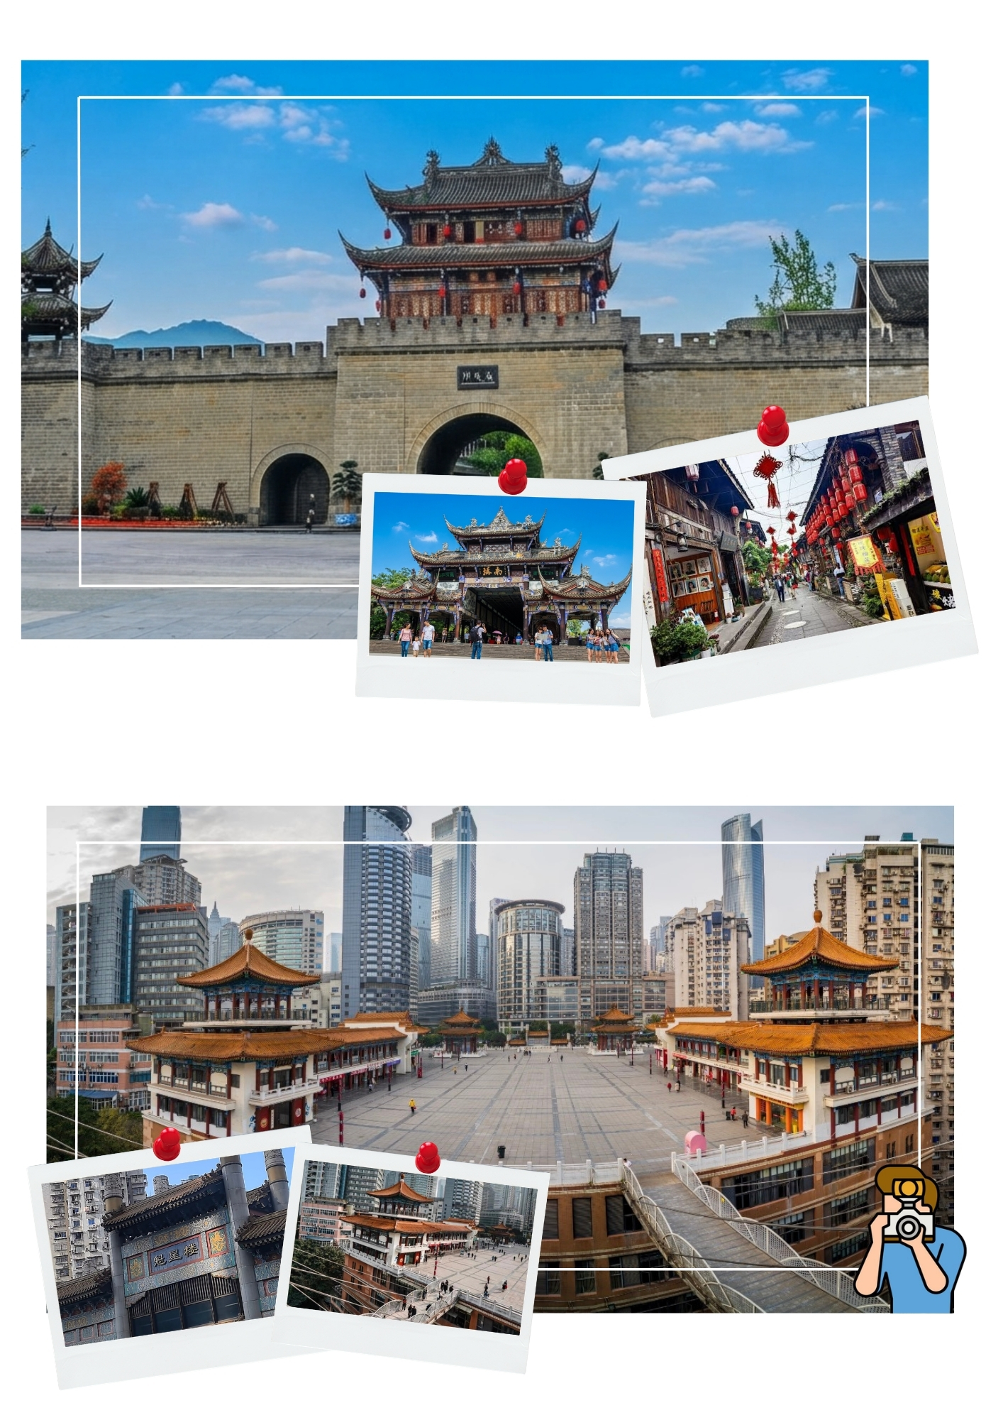
นำท่านเดินทางสู่ เมืองโบราณก้วนเซี่ยน เป็นย่านเมืองเก่าแก่ที่มีเสน่ห์เหนือกาลเวลา ตั้งอยู่ริมแม่น้ำหมินเจียง โดยเป็นพื้นที่ที่สะท้อนถึงประวัติศาสตร์และวิถีชีวิตของชาวเสฉวนมายาวนานกว่า 2,000 ปี ภายในย่านเมืองเก่าโดดเด่นด้วยสถาปัตยกรรมจีนดั้งเดิมที่ชวนให้นึกถึงบรรยากาศในภาพยนตร์ย้อนยุค เต็มไปด้วยอาคารไม้โบราณ ถนนสายเล็กๆ ที่คึกคักไปด้วยร้านน้ำชา ร้านอาหารท้องถิ่นรสเด็ดสไตล์เสฉวน และร้านขายของที่ระลึกให้นักท่องเที่ยวได้เดินชมและสัมผัสวัฒนธรรมพื้นถิ่นอย่างใกล้ชิด

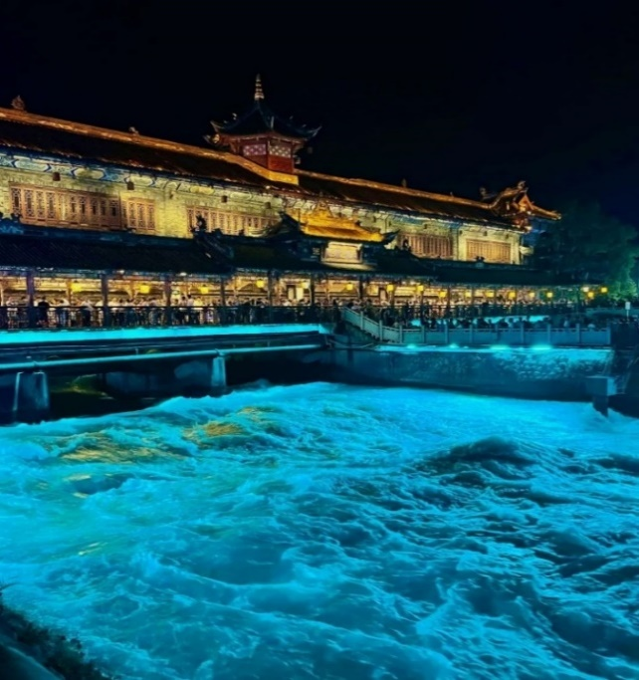
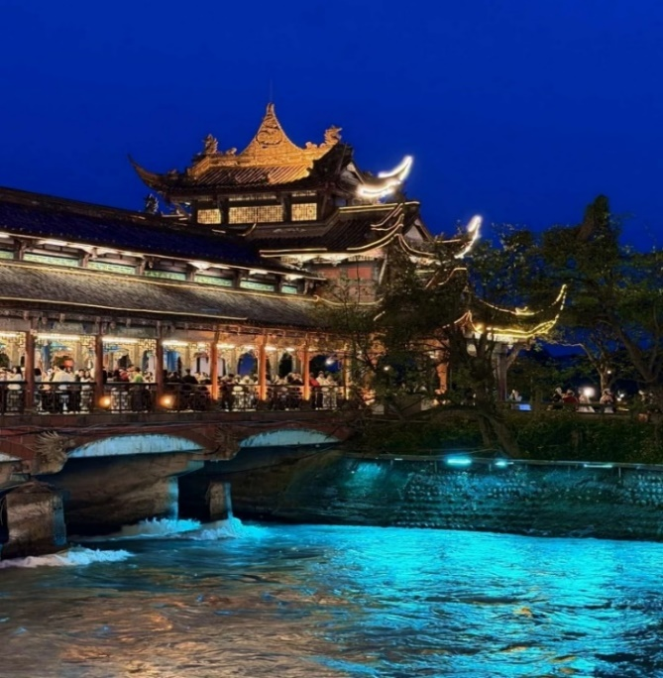


นำท่านเดินทางสู่ สะพานหนานเฉียว (Nanqiao Bridge) สะพานโบราณอันเป็นสัญลักษณ์ของเมืองตูเจียงเยี่ยน โดดเด่นด้วยสถาปัตยกรรมจีนแบบดั้งเดิมที่งดงาม โดยเฉพาะในช่วงค่ำคืนที่แสงไฟประดับสะพานสะท้อนลงสู่ผืนน้ำจนเกิดปรากฏการณ์ BLUE TEAR หรือ "หยดน้ำตาสีน้ำเงิน" ภาพเงาสะท้อนสีฟ้าสดใสที่ดูราวกับสายน้ำเรืองแสง สร้างบรรยากาศโรแมนติกและสวยงาม จนกลายเป็นหนึ่งในจุดเช็กอินและจุดถ่ายภาพยอดนิยมของเมืองตูเจียงเยี่ยน

***** อิสระรับประทานอาหารเย็นตามอัธยาศัย ณ เมืองโบราณก้วนเซี่ยน *****
ที่พัก LIWAN HOLIDAY HOTEL หรือเทียบเท่า ระดับ 4 ดาว

วันที่สาม ห้องสมุดจงซูเก๋อ – เมืองเฉิงตู – ถนนคนเดินซอยกว้างซอยแคบ – ร้านผ้าไหม
ถนนคนเดินชุนซีลู่ – แพนด้ายักษ์ปีนตึกIFS – ถนนคนเดินไท่กู่หลี่
OPTION เสริม : หุบเขาแพนด้า – อาหารธีมหมีแพนด้า – โชว์เปลี่ยนหน้ากาก
ราคาท่านละ 400 หยวน (เช้า/กลางวัน/-)
เช้า รับประทานอาหารเช้า ณ ห้องอาหารของโรงแรม (2)
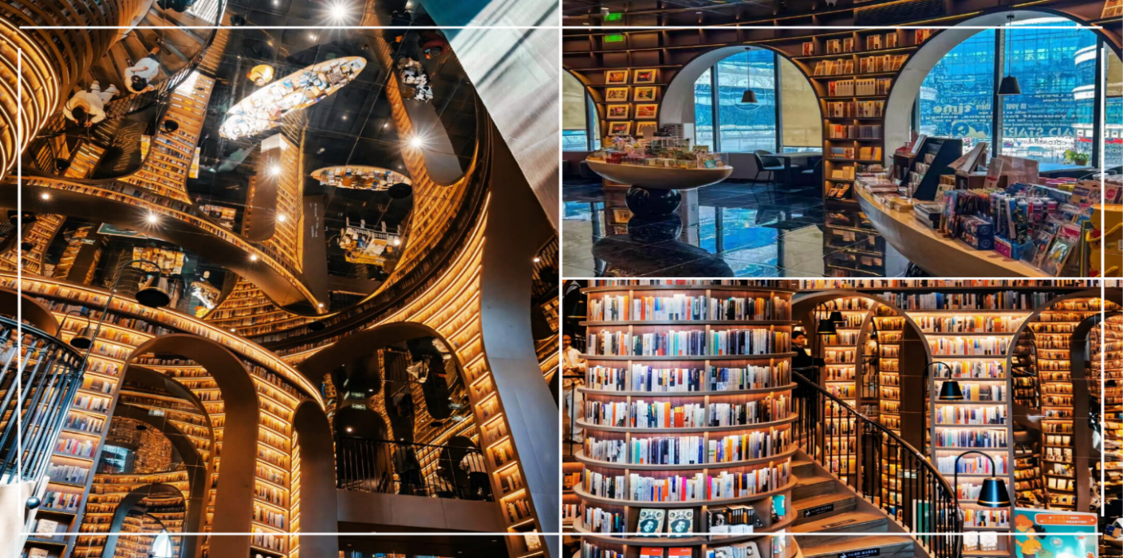


นำท่านเดินทางสู่ ห้องสมุดจงซูเก๋อ ร้านหนังสือที่ได้รับการยกย่องว่าเป็นหนึ่งในร้านหนังสือที่มีการออกแบบสวยงามที่สุด โดยไม่ได้เป็นเพียงร้านขายหนังสือแต่เป็นพื้นที่ผสมผสานระหว่างวรรณกรรม ศิลปะ และสถาปัตยกรรมร่วมสมัย จุดเด่นคือการออกแบบที่ได้รับแรงบันดาลใจจาก เขื่อนชลประทานตูเจียงเยี่ยนและภูมิทัศน์ธรรมชาติของเมืองตูเจียงเยี่ยน ซึ่งเป็นเมืองที่มีประวัติศาสตร์ยาวนาน การออกแบบสะท้อนแนวคิดของสายน้ำและภูเขา ผ่านชั้นหนังสือทรงโค้งสูง เพดานกระจกเงาที่ช่วยสร้างภาพสะท้อนให้พื้นที่ดูกว้างใหญ่ และการจัดวางโต๊ะอ่านหนังสือที่มีลักษณะคล้ายเรือลอยอยู่บนสายน้ำ ทำให้ท่านรู้สึกราวกับเดินเข้าสู่โลกแห่งจินตนาการ ภายในมีคาเฟ พื้นที่สำหรับเด็กชั้นวางหนังสือรูปไผ่ และระเบียงสำหรับนั่งอ่านหนังสือ

ได้เวลาอันสมควรนำท่านเดินทางกลับสู่ เมืองเฉิงตู (ใช้เวลาเดินทางประมาณ 1.5 ชั่วโมง)
นำท่านเดินทางสู่ ถนนคนเดินซอยกว้างซอยแคบ อีกหนึ่งย่านท่องเที่ยวสำคัญที่สะท้อนเสน่ห์ของสถาปัตยกรรมสมัยราชวงศ์ชิง ผสมผสานกับบรรยากาศเมืองสมัยใหม่ได้อย่างลงตัว ภายในประกอบด้วยซอยโบราณที่ยังคงได้รับการอนุรักษ์อย่างดี ได้แก่ ซอยกว้าง, ซอยแคบ และซอยบ่อน้ำ ซึ่งได้รับการประกาศให้เป็น เขตอนุรักษ์ทางวัฒนธรรมและประวัติศาสตร์ของเมืองเฉิงตู ที่นี่เต็มไปด้วยร้านค้า คาเฟ และร้านอาหารท้องถิ่น ให้ท่านได้อิสระเดินเล่น ถ่ายภาพ และสัมผัสวิถีชีวิตของเมืองเก่าในบรรยากาศร่วมสมัย
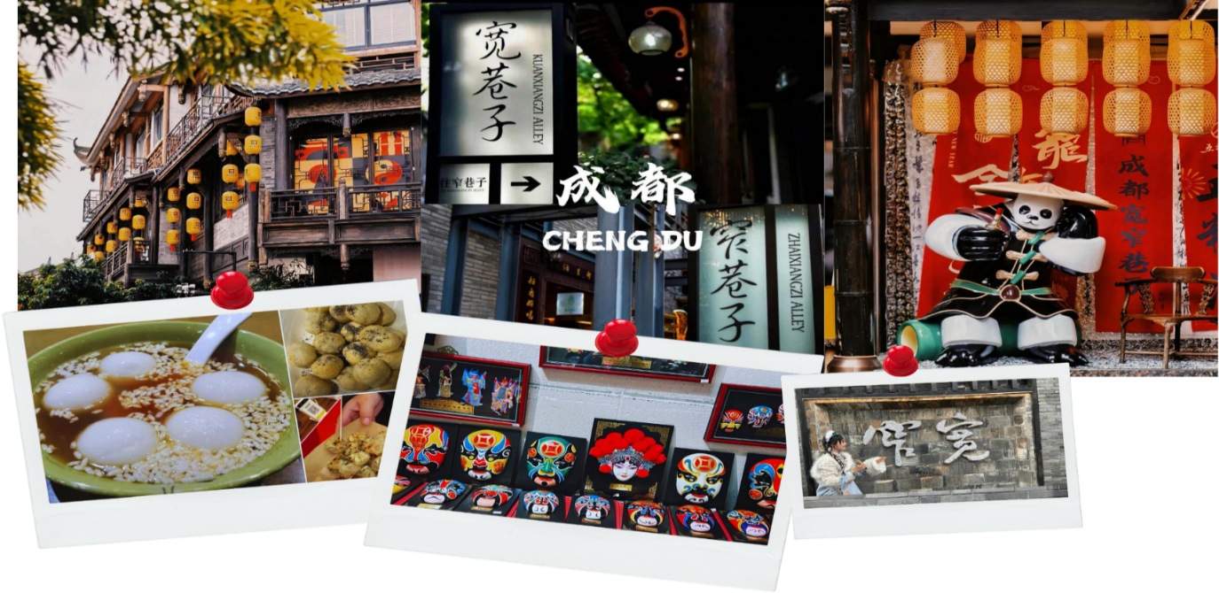

กลางวัน รับประทานอาหารกลางวัน ณ ภัตตาคาร (3)
บ่าย นำท่านเดินทางสู่ ร้านผ้าไหม แหล่งรวมผ้าไหมจีนที่สืบสานภูมิปัญญาการทอแบบดั้งเดิม ภายในร้านจัดแสดงผลิตภัณฑ์จากผ้าไหมหลากหลาย อาทิ เสื้อผ้า เครื่องนอน และของที่ระลึก ให้ท่านเลือกซื้อ พร้อมชมความงามของผ้าไหมแท้จากแหล่งผลิตคุณภาพดี
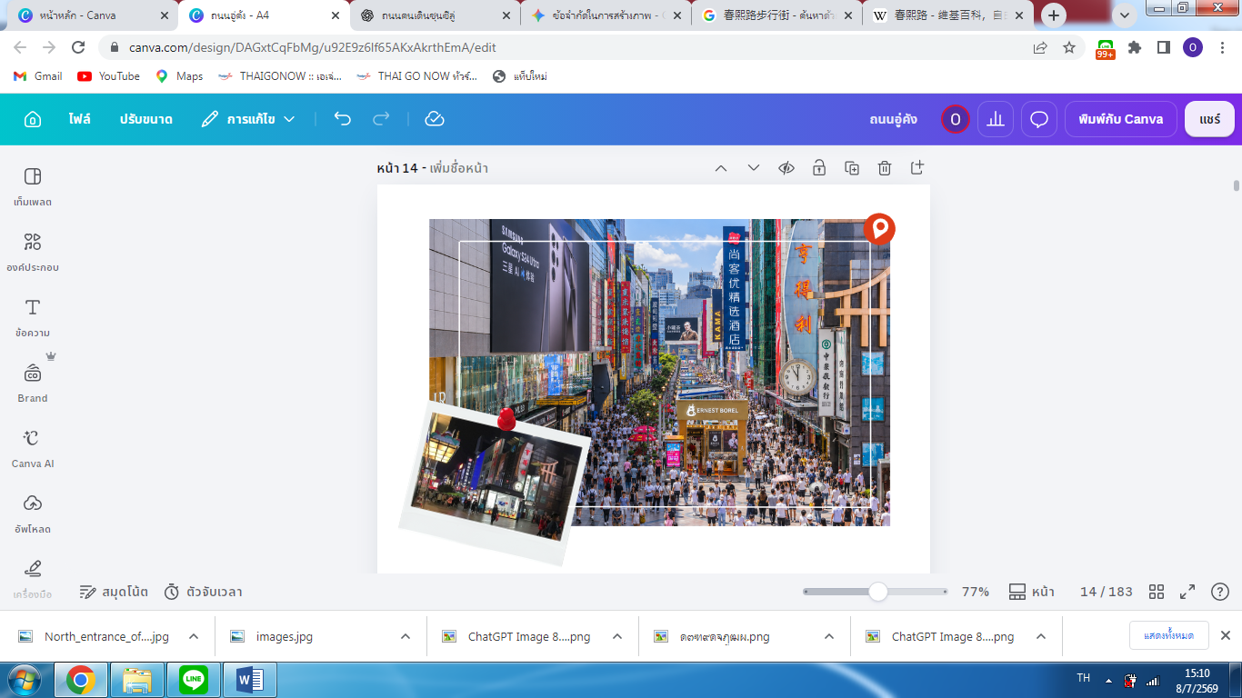
จากนั้นนำท่านเดินทางสู่ ถนนคนเดินชุนซีลู่ หนึ่งในแหล่งรวมร้านค้าชั้นนำชื่อดังของจีน และเป็นย่านค้าขายใจกลางเมืองยามค่ำคืนที่คึกคัก อิสระให้ท่านเลือกซื้อสินค้าต่างๆ ทั้งแบรนด์ต่างประเทศและแบรนด์ภายในประเทศ อาทิ เสื้อผ้า, รองเท้า, กระเป๋า, นาฬิกา, ของที่ระลึก ฯลฯ บริเวณโดยรอบมีร้านขายอาหารริมทางเช่น ไก่ทอดสไตล์เสฉวน ไปจนถึงแบรนด์คาเฟชื่อดัง

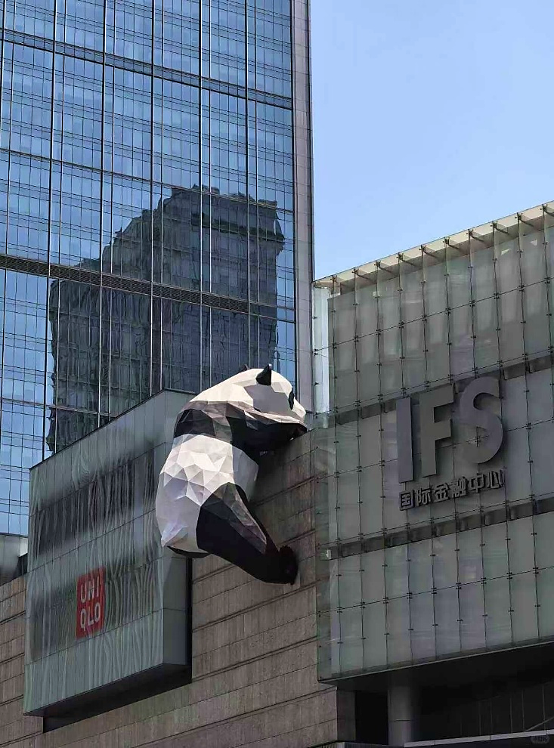
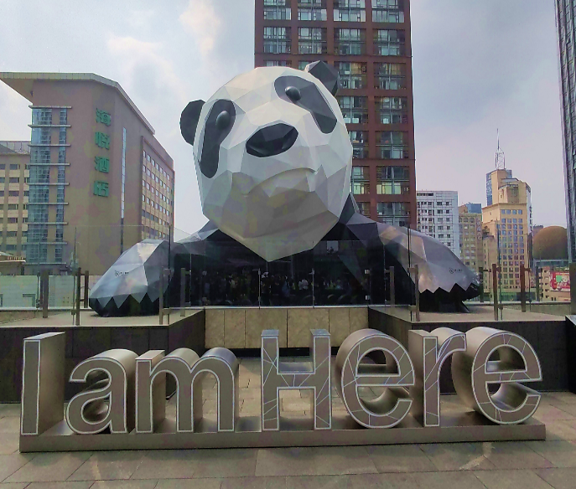

นำท่านเดินทางสู่ แพนด้ายักษ์ปีนตึก ที่ห้าง IFS หมีแพนด้ายักษ์สุดซนที่ปีนเกาะตึก ใจกลางย่านการค้าและความบันเทิงชื่อดังอย่างถนนชุนซีลู่ ถือเป็นจุดถ่ายภาพยอดนิยมที่นักท่องเที่ยวมักแวะเช็กอินเมื่อมาเยือนเมืองเฉิงตู

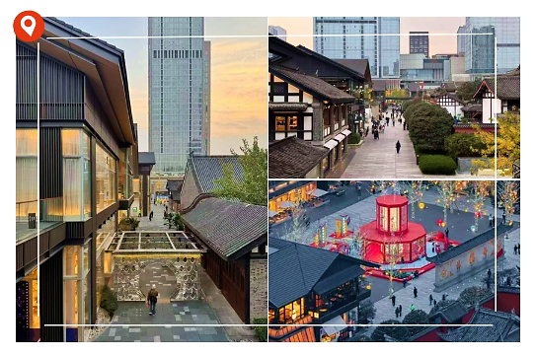
นำท่านเดินทางสู่ ถนนคนเดินไท่กู่หลี่ ศูนย์รวมร้านค้าและร้านอาหารไลฟ์สไตล์ทันสมัยใจกลางเมืองเฉิงตู ตั้งอยู่ติดกับถนนชุนซีลู่ โดดเด่นด้วยการผสมผสานสถาปัตยกรรมร่วมสมัยกับกลิ่นอายจีนดั้งเดิมอย่างลงตัว ภายในมีร้านค้าแบรนด์ระดับโลก ร้านอาหารแนะนำโดย Michelin Guide และคาเฟสวยๆ อิสระให้ท่านเลือกซื้อสินค้าและเพลิดเพลินตามอัธยาศัย

***** อิสระรับประทานอาหารเย็นตามอัธยาศัย ณ ถนนคนเดินไท่กู่หลี่ *****
ที่พัก LIWAN INTERNATIONAL HOTEL หรือเทียบเท่า ระดับ 4 ดาว

หรือเลือกซื้อ OPTION เสริม : หุบเขาแพนด้า – อาหารธีมหมีแพนด้า – โชว์เปลี่ยนหน้ากาก
ราคาท่านละ 400 หยวน
หุบเขาหมีแพนด้า เป็นสถานที่สำคัญสำหรับการศึกษา วิจัย การเพาะพันธุ์ และการฟื้นฟูพฤติกรรมตามธรรมชาติของหมีแพนด้า ภายในรายล้อมด้วยธรรมชาติอันร่มรื่น มีพื้นที่ป่าไผ่และสภาพแวดล้อมที่จำลองใกล้เคียงกับถิ่นอาศัยจริง พร้อมรับประทานอาหารธีมหมีแพนด้าที่รังสรรค์และตกแต่งอย่างน่ารัก สื่อถึงเอกลักษณ์ของเจ้าหมีแพนด้าผ่านเมนูต่าง ๆ ช่วยเติมเต็มประสบการณ์การท่องเที่ยวให้สนุกสนานและน่าประทับใจยิ่งขึ้น การแสดงงิ้วเปลี่ยนหน้ากาก ศิลปะการแสดงพื้นเมืองอันเลื่องชื่อของมณฑลเสฉวน ที่ถ่ายทอดความน่าทึ่งของการเปลี่ยนหน้ากากอย่างรวดเร็ว มนต์เสน่ห์ของการสะบัดพัดเปลี่ยนหน้ากากเพียงเสี้ยววินาที
หมายเหตุ : ราคาทัวร์นี้ยังไม่รวมค่าบริการOPTIONเสริม และขอความร่วมมือซื้อOPTIONเสริม ผ่านไกด์หรือหัวหน้าทัวร์เท่านั้น เพื่อความสะดวกในการจัดการ และความปลอดภัยของทุกท่าน หากมีการซื้อOPTIONนอกเหนือจากที่กำหนด ทางบริษัทขอเรียนว่าอาจไม่สามารถรับผิดชอบในกรณีที่เกิดอุบัติเหตุหรือเหตุการณ์อื่นๆ ที่อยู่นอกเหนือข้อตกลงได้
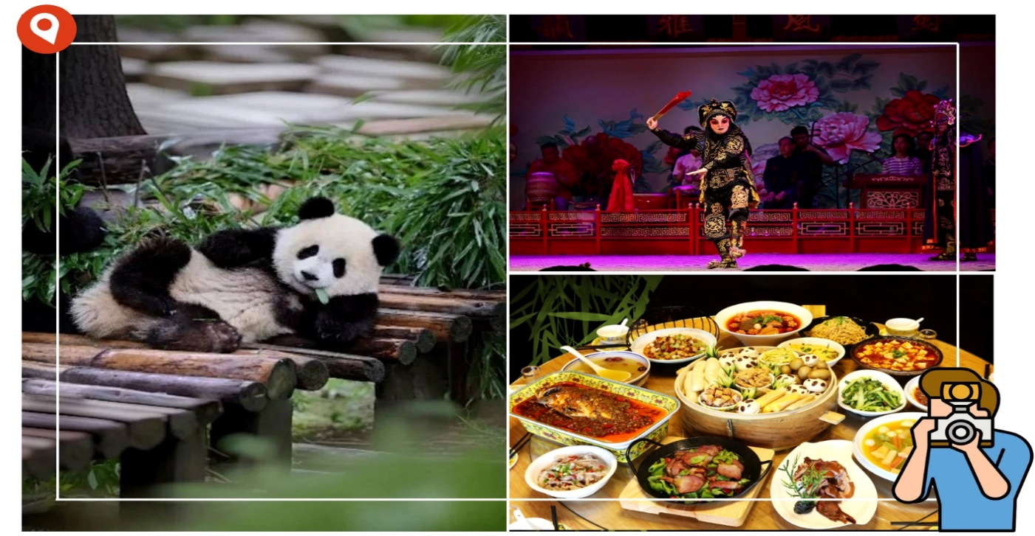

วันที่สี่ ร้านหยก – เมืองโบราณจิ๋นหลี่ – วัดเหวินซู – ย่านตงเจียวจี้อี้ (เช้า/กลางวัน/-)
ท่าอากาศยานนานาชาติเฉิงตูเทียนฟู่ – ท่าอากาศยานนานาชาติสุวรรณภูมิ
เช้า รับประทานอาหารเช้า ณ ห้องอาหารของโรงแรม (4)
นำท่านเดินทางสู่ ร้านหยก แหล่งรวบรวมหยกจีนคุณภาพดี ซึ่งถือเป็นอัญมณีล้ำค่าของวัฒนธรรมจีนมาอย่างยาวนาน ภายในร้านจัดแสดงผลิตภัณฑ์จากหยกหลากหลายรูปแบบ อาทิ เครื่องประดับ ของตกแต่ง และของที่ระลึก ให้ท่านเลือกชมและเลือกซื้อ พร้อมเรียนรู้ความหมายและความเชื่อเกี่ยวกับหยกตามวัฒนธรรมจีนซึ่งเป็นสัญลักษณ์แห่งความเป็นสิริมงคลและรุ่งเรือง
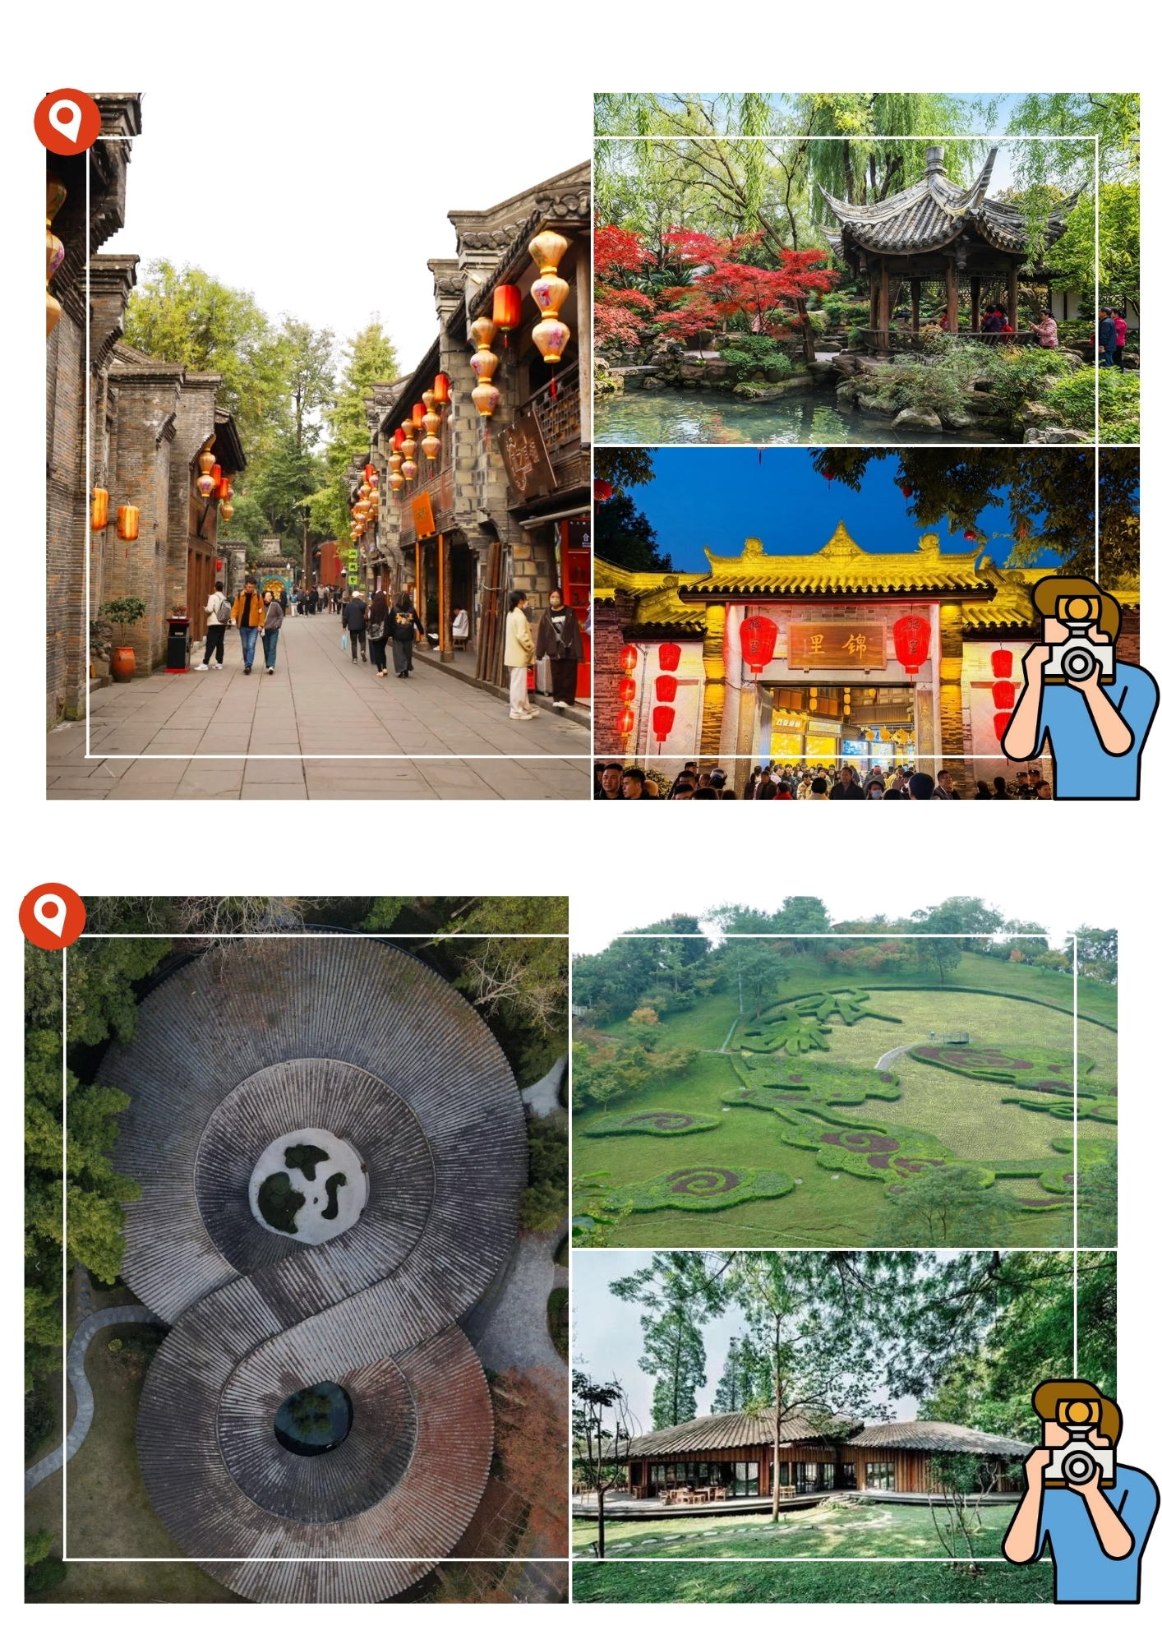
นำท่านเดินทางสู่ เมืองโบราณจิ๋นหลี่ เป็นถนนโบราณมีประวัติความเป็นมายาวนานกว่า 1,800 ปี และได้รับการขนานนามว่าเป็น ถนนการค้าแห่งยุคสามก๊ก เนื่องจากในอดีตบริเวณนี้เคยเป็นย่านการค้าสำคัญในสมัยราชวงศ์ฮั่นที่มีชื่อเสียงด้านการผลิตและจำหน่ายผ้าไหม ปัจจุบันได้รับการอนุรักษ์และปรับปรุงให้เป็นแหล่งท่องเที่ยวเชิงวัฒนธรรม ภายในถนนมีอาคารไม้สไตล์เสฉวนโบราณหลังคากระเบื้องโค้งสีดำ บรรยากาศย้อนยุค ให้ท่านอิสระเลือกซื้อสินค้าพื้นเมือง ชิมอาหารท้องถิ่น และสัมผัสมนต์เสน่ห์ของเมืองเฉิงตูในบรรยากาศสุดคลาสสิก

กลางวัน รับประทานอาหารกลางวัน ณ ภัตตาคาร (5)
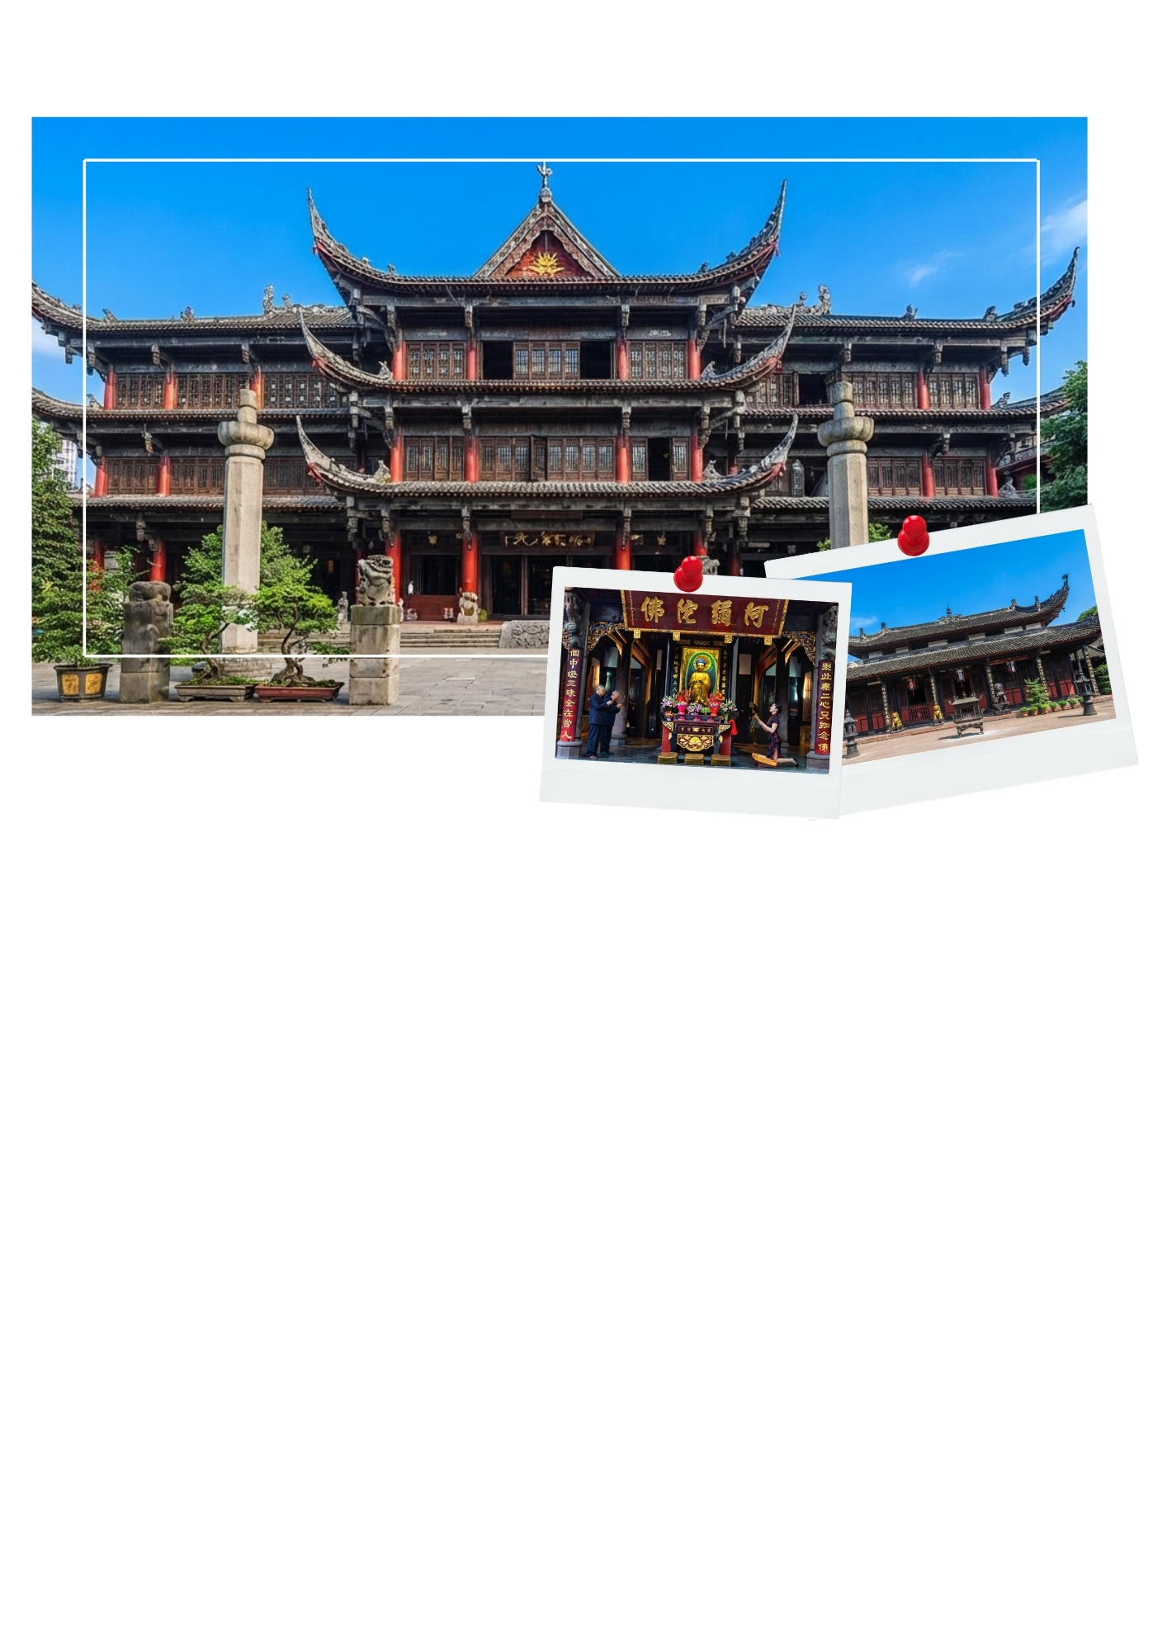
บ่าย นำท่านเดินทางสู่ วัดเหวินซู เป็นวัดพุทธโบราณที่มีอายุเก่าแก่กว่า 1,400 ปี โดดเด่นด้วยสถาปัตยกรรมไม้โบราณสไตล์เสฉวนที่ได้รับการอนุรักษ์ไว้อย่างสมบูรณ์ ภายในเป็นที่ประดิษฐานพระพุทธรูปโบราณนับร้อยองค์ รวมถึงภาพเขียนพุทธศาสนาและงานเขียนพู่กันจีนสมัยราชวงศ์ชิง นอกจากนี้ยังมีพระบรมสารีริกธาตุของพระถังซำจั๋ง เก็บรักษาไว้ที่นี่ด้วย บรรยากาศอันร่มรื่น สงบเงียบเต็มไปด้วยต้นไม้ใหญ่และโรงน้ำชาแบบดั้งเดิมสะท้อนวิถีชีวิตอันเรียบง่ายของชาวเฉิงตู

นำท่านเดินทางสู่ ย่านตงเจียวจี้อี้ (CHENGDU EASTERN MEMORY) ย่านศิลปะและวัฒนธรรมร่วมสมัย ตั้งอยู่บนพื้นที่โรงงานอุตสาหกรรมเก่า ถูกพัฒนาให้เป็นแหล่งท่องเที่ยวเชิงสร้างสรรค์ ผสมผสานระหว่างกลิ่นอายอุตสาหกรรมยุคเก่า ศิลปะ ดนตรี และวัฒนธรรมสมัยใหม่ได้อย่างลงตัว โดดเด่นด้วยอาคารโรงงานเก่า เครื่องจักร และโครงสร้างสไตล์อุตสาหกรรมที่ได้รับการอนุรักษ์ไว้ พร้อมด้วยคาเฟ แกลเลอรี นิทรรศการ และมุมถ่ายภาพสวยงามมากมาย
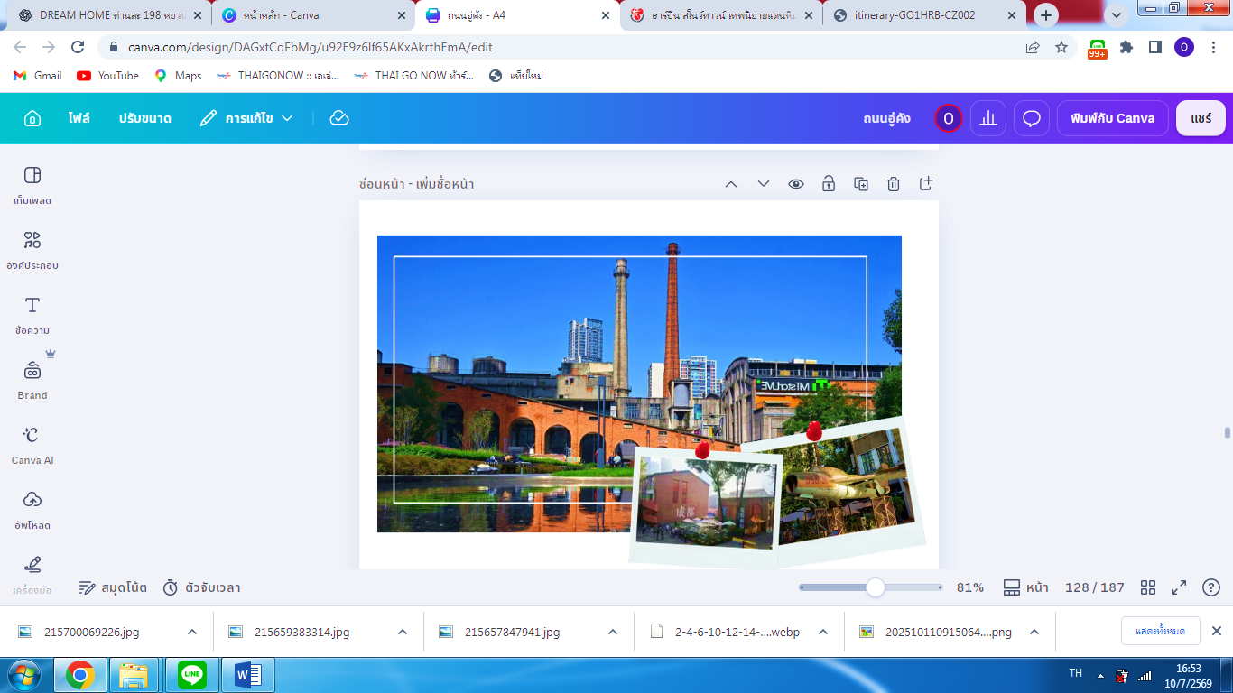

***** อิสระรับประทานอาหารเย็นตามอัธยาศัย ณ ย่านตงเจียวจี้อี้ *****
ได้เวลาอันสมควร นำท่านเดินทางสู่ ท่าอากาศยานนานาชาติเฉิงตูเทียนฟู่ เพื่อเดินทางกลับประเทศไทย
21.55 น. ออกเดินทางกลับสู่ ประเทศไทย โดยสายการบิน Sichuan Airlines เที่ยวบินที่ 3U3937
มีบริการอาหารบนเครื่องบิน (รูปแบบอาหารอาจปรับเปลี่ยนเป็นอาหารร้อน หรือ Snack Box ตามความเหมาะสมและข้อกำหนดของสายการบินโดยไม่อาจแจ้งให้ทราบล่วงหน้า)
00.10+1 น. เดินทางถึง ท่าอากาศยานนานาชาติสุวรรณภูมิ โดยสวัสดิภาพ พร้อมความประทับใจ


************************************************
หมายเหตุ : โปรแกรมอาจมีการสลับวันหรือเปลี่ยนแปลงไปตามความเหมาะสมโดยไม่แจ้งให้ทราบล่วงหน้าขึ้นอยู่กับตามสถานการณ์ท้องถิ่น สถานที่ท่องเที่ยว เทศกาล หรือ สภาพอากาศ ณ เวลานั้น ทั้งนี้การเปลี่ยนแปลงทางบริษัทจะคำนึงถึงประโยชน์และความปลอดภัยของทุกท่านเป็นหลักสำคัญ



อัตราค่าบริการนี้รวม


ค่าตั๋วเครื่องบินชั้นประหยัดประเภทกรุ๊ป เดินทางไป-กลับพร้อมคณะ (กระเป๋าสัมภาระโหลดใต้ท้องเครื่องท่านละ1 ใบ น้ำหนักไม่เกิน 23 กิโลกรัม และถือขึ้นเครื่องได้ 1 ใบ น้ำหนักไม่เกิน 7 กิโลกรัม )

ค่าโรงแรมที่พักตามที่ระบุในรายการทัวร์


ค่าอาหารตามที่ระบุในรายการทัวร์ (ขอสงวนสิทธิ์การสลับมื้ออาหาร หรือ เปลี่ยนแปลงเมนูอาหารตามสถานการณ์)

ค่าธรรมเนียมในการเข้าชมสถานที่ต่างๆ และ ค่ารถบัสปรับอากาศนำเที่ยวตามที่ระบุในรายการทัวร์
ภาษีน้ำมัน และ ภาษีตั๋วทุกชนิด(ขอสงวนสิทธิ์ในการเรียกเก็บเพิ่มหากมีปรับขึ้นราคาก่อนวันเดินทาง)

ประกันอุบัติเหตุ ค่ารักษาพยาบาล วงเงินไม่เกิน 500,000 บาท และ วงเงินประกันชีวิตไม่เกิน 1,000,000บาท (เงื่อนไขเป็นไปตามที่กรมธรรม์กำหนด)
อัตราค่าบริการนี้ไม่รวม


ค่าธรรมเนียมออกหนังสือเดินทางไทย หรือค่าธรรมเนียมสำหรับผู้ที่ถือหนังสือเดินทางต่างชาติ (หากมีการเรียกเก็บเพิ่ม)
ค่าใช้จ่ายส่วนตัวอื่นๆ ที่ไม่ได้ระบุไว้ในรายการทัวร์
ค่าส่วนต่างน้ำหนักกระเป๋าเดินทาง กรณีที่เกินกว่าสายการบินกำหนด
ค่าใช้จ่ายอันเกิดจากความล่าช้าของสายการบิน อุบัติภัยธรรมชาติ การประท้วง การก่อจลาจล การนัดหยุดงาน ซึ่งอยู่นอกเหนือจากความควบคุมของบริษัทฯ
ค่าใช้จ่ายเพิ่มเติม หากหน่วยงานรัฐบาลไทย/จีน มีการปรับเปลี่ยนข้อตกลงเกี่ยวกับการกักตัว หรือ ขอเรียกตรวจโรคเพิ่มเติม
ค่าทิป พนักงานขับรถ , มัคคุเทศก์ท้องถิ่น ท่านละ 2,000 บาท/ทริป/ลูกทัวร์ 1 ท่าน
ค่าทิปหัวหน้าทัวร์ ท่านสามารถพิจารณาตามความพึงพอใจ
ภาษีมูลค่าเพิ่ม ( VAT 7 % ) และ ภาษีหัก ณ ที่จ่าย 3 %
ค่าภาษีน้ำมัน ที่สายการบินเรียกเก็บเพิ่ม ภายหลังจากทางบริษัทฯได้ออกตั๋วเครื่องบินไปแล้ว

เงื่อนไขการสำรองที่นั่งและการยกเลิกทัวร์

การจองทัวร์

      - กรุณาจองทัวร์ล่วงหน้าก่อนการเดินทาง พร้อมชำระค่าทัวร์เต็มจำนวน 100% เท่านั้น
      - ราคาสำหรับเด็ก INFANT อายุไม่เกิน 2 ปี นับอายุ ณ วันที่เดินทางกลับ ราคาท่านละ 7,900 บาท อัตรานี้รวมรายการทัวร์ และ ตั๋วเครื่องบินแล้ว

กรณียกเลิก

      - บริษัทฯ ขอสงวนสิทธิ์ไม่รับการยกเลิกการเดินทางภายหลังจากที่ได้ทำการจองและชำระเงินแล้วทุกกรณี และขอสงวนสิทธิ์ไม่คืนเงินค่าทัวร์ ไม่ว่าทั้งหมดหรือบางส่วน ในกรณีที่มีการยกเลิกการเดินทางด้วยเหตุใดก็ตาม

กรณีเจ็บป่วย

      - กรณีเจ็บป่วย จนไม่สามารถเดินทางได้ ผู้เดินทางต้องยื่นหลักฐานพร้อมใบรับรองแพทย์ประกอบ เพื่อใช้ในการยื่นขอยกเลิก หรือเลื่อนการเดินทาง กับสายการบินและหน่วยงานที่เกี่ยวข้อง ทั้งนี้ ขึ้นอยู่กับการพิจารณาของสายการบิน และหน่วยงานที่เกี่ยวข้องเป็นสำคัญ หากมีค่าใช้จ่ายเพิ่มเติมเกิดขึ้น ผู้เดินทางต้องเป็นผู้รับผิดชอบค่าใช้จ่ายดังกล่าวเอง
      - ในกรณีเจ็บป่วยกะทันหัน ทางบริษัทฯขอสงวนสิทธิ์ ไม่คืนเงินทุกกรณี

เงื่อนไขรายละเอียดเพิ่มเติม

      - บริษัทฯ ขอสงวนสิทธิ์ในการเปลี่ยนแปลงโปรแกรมทัวร์ในทุกกรณีหากเกิดเหตุสุดวิสัย
      - เที่ยวบิน ราคา และรายการท่องเที่ยว สามารถเปลี่ยนแปลงได้ตามความเหมาะสม โดยคำนึงถึงผลประโยชน์ของผู้เดินทางเป็นสำคัญ
      - บริษัทฯ จะไม่รับผิดชอบใดๆ กรณีเกิดความล่าช้าของสายการบิน สายการบินยกเลิกเที่ยวบิน การประท้วง การนัดหยุดงาน การก่อจลาจล หรือกรณีที่ผู้เดินทางถูกปฏิเสธการเข้าหรือออกเมือง จากเจ้าหน้าที่ตรวจคนเข้าเมือง หรือเจ้าหน้าที่กรมแรงงาน ทั้งจากประเทศไทยและต่างประเทศ ซึ่งอยู่นอกเหนือความรับผิดชอบของบริษัทฯ รวมถึงเหตุภัยพิบัติทางธรรมชาติ (ลูกค้าต้องยอมรับเงื่อนไขนี้ ในกรณีเกิดเหตุสุดวิสัยบริษัทฯ ขอสงวนสิทธิ์ปรับเปลี่ยนโปรแกรมตามความเหมาะสม)
      - บริษัทฯจะไม่รับผิดชอบใดๆ ทั้งสิ้น หากผู้เดินทางประสบเหตุฉุกเฉินจากโรคประจำตัวซึ่งไม่ได้เกิดจากอุบัติเหตุในรายการท่องเที่ยว(ลูกค้าต้องยอมรับเงื่อนไขนี้ในกรณีเกิดเหตุสุดวิสัยที่อยู่นอกเหนือความรับผิดชอบของบริษัทฯ)
      - บริษัทฯจะไม่รับผิดชอบชดเชยคืนเงินใดๆทั้งสิ้น หากท่านใช้บริการของบริษัทฯไม่ครบถ้วน เช่น ไม่เข้าร่วมชมบางรายการ หรือไม่รับประทานอาหารบางมื้อ เนื่องจากค่าใช้จ่ายทั้งหมดได้ชำระแบบเหมาจ่ายกับตัวแทนต่างประเทศแล้ว
      - บริษัทฯ จะไม่รับผิดชอบใดๆทั้งสิ้น ในกรณีสิ่งของสูญหายจากการโจรกรรมหรืออุบัติเหตุที่เกิดจากความประมาทของนักท่องเที่ยวเอง รวมถึงกรณีกระเป๋าเดินทางสูญหายหรือชำรุดจากสายการบิน
      - กรณีตรวจคนเข้าเมืองทั้งที่ภายในประเทศไทย และ ต่างประเทศ ถูกปฏิเสธมิให้เดินทางออก หรือเข้า ประเทศที่ระบุในรายการเดินทาง บริษัทฯ ขอสงวนสิทธิ์ ไม่คืนเงินค่าทัวร์ในทุกกรณี
      - ตั๋วเครื่องบินเป็นตั๋วราคาพิเศษ กรณีท่านไม่เดินทางพร้อมคณะ จะไม่สามารถเลื่อนวันเดินทาง คืนเงิน หรือเปลี่ยนชื่อผู้โดยสารได้ หากมีการปรับราคาตั๋วตามอัตราค่าน้ำมันหรือค่าเงินแลกเปลี่ยน บริษัทฯ ขอสงวนสิทธิ์ในการปรับราคาตั๋วดังกล่าว
      - เมื่อท่านชำระเงินแล้วไม่ว่าจะทั้งหมดหรือบางส่วน ผ่านตัวแทนหรือชำระตรงกับบริษัทฯ ถือว่าท่าน
ยอมรับเงื่อนไขและข้อตกลงทั้งหมดที่ระบุไว้ในรายการทัวร์ข้างต้น
      - สำหรับกรุ๊ปเดินทางในช่วงวันหยุด หรือ เทศกาล ที่ต้องการันตีมัดจำที่นั่งกับสายการบิน หรือตัวแทนทั้งภายในประเทศและต่างประเทศ รวมถึงเที่ยวบินพิเศษ เช่น Charter Flight หรือ Extra Flight จะไม่มีการคืนเงินมัดจำหรือค่าทัวร์ใดๆ ทั้งสิ้น
      - หนังสือเดินทาง(Passport) ต้องไม่มีการชำรุด เปียกน้ำ ขีดเขียน หรือตราปั๊มลายการ์ตูนที่ไม่ใช่ตราประทับอย่างเป็นทางการของเจ้าหน้าที่ตรวจคนเข้าเมือง กรุณาตรวจสอบหนังสือเดินทางของท่านก่อนการเดินทางหากถูกเจ้าหน้าที่ปฏิเสธการเข้า-ออกเมือง บริษัทฯจะไม่รับผิดชอบใดๆทั้งสิ้น
      - กรณีใช้หนังสือเดินทางราชการ(เล่มสีน้ำเงิน) เพื่อการท่องเที่ยวกับคณะทัวร์ หากถูกปฏิเสธการเข้า-ออกประเทศ ไม่ว่าจะกรณีใด บริษัทฯขอสงวนสิทธิ์ไม่คืนค่าทัวร์และไม่รับผิดชอบใดๆทั้งสิ้น
      - กรณีมี “คดีความ” ที่ไม่อนุญาตให้เดินทางออกนอกประเทศ โปรดตรวจสอบก่อนการจองทัวร์ หากไม่สามารถเดินทางได้ ซึ่งอยู่นอกเหนือการควบคุมของบริษัทฯ จะไม่รับผิดชอบใดๆทั้งสิ้น
      - กรณี “หญิงตั้งครรภ์” ท่านต้องมีใบรับรองแพทย์ที่ระบุว่าสามารถเดินทางได้รวมถึงระบุอายุครรภ์ที่ชัดเจน บริษัทฯขอสงวนสิทธิ์ไม่รับผิดชอบใดๆในกรณีที่เกิดปัญหาด้านสุขภาพที่เกี่ยวข้อง ซึ่งอยู่นอกเหนือการควบคุมของบริษัทฯ
      - ห้องพักแต่ละโรงแรมมีลักษณะแตกต่างกัน ได้แก่ ห้องพักเดี่ยว (Single), ห้องพักคู่ (Twin), ห้องเตียงเดี่ยว(Double) และห้องพักแบบ 3 ท่าน (Triple Room) โดยห้องพักแต่ละประเภทอาจจะไม่ติดกัน และบางโรงแรมอาจไม่มีห้องพักแบบ 3 ท่าน ซึ่งอาจเป็น 1 เตียงใหญ่ กับ 1 เตียงเสริมแทน
- กรณีห้องพัก แบบ Twin Bed (เตียงเดี่ยว 2 เตียง) หากโรงแรมไม่มีหรือเต็ม บริษัทขอปรับเป็นห้อง Double Bed (เตียงเดี่ยวใหญ่ 1 เตียง) โดยไม่ต้องแจ้งให้ทราบล่วงหน้า
- กรณีห้องพักแบบ Double Bed (เตียงเดี่ยวใหญ่ 1 เตียง) หากโรงแรมไม่มีหรือเต็ม บริษัทขอปรับเป็นห้องพัก แบบ Twin Bed (เตียงเดี่ยว 2 เตียง) โดยไม่ต้อง แจ้งให้ทราบล่วงหน้า
- กรณีพักแบบ Triple Room (พัก 3 ท่าน 1 ห้อง) ท่านที่ 3 อาจใช้เตียงเสริม (Extra Bed) หรือ โซฟาเบด (Sofa Bed) หรือฟูกเสริม ทั้งนี้ขึ้นอยู่กับรูปแบบของการจัดห้องพักแต่ละโรงแรม
      - กรณีผู้เดินทางเป็นชาวอิสลาม , ไม่รับประทานเนื้อสัตว์ , ทานมังสวิรัติ หรือ แพ้อาหารบางประเภท กรุณาแจ้งเจ้าหน้าที่ล่วงหน้าเป็นกรณีพิเศษ
      - กรณีผู้เดินทางต้องการความช่วยเหลือพิเศษ เช่น ต้องการใช้รถเข็นในสนามบิน (วีลแชร์) กรุณาแจ้งบริษัทฯ อย่างน้อย 5-7 วันก่อนการเดินทาง มิฉะนั้นจะไม่สามารถจัดเตรียมล่วงหน้าได้

      - ภาพที่ใช้ในโปรแกรมเป็นภาพเพื่อการโฆษณาเท่านั้น
ก่อนตัดสินใจจองทัวร์ กรุณาอ่านเงื่อนไขการเดินทางและรายการทัวร์ทุกหน้าอย่างละเอียด เพื่อประโยชน์ของท่านเอง ทางบริษัทฯ จะถือว่าท่านรับทราบและยอมรับในเงื่อนไขต่างๆ ที่ระบุไว้ในรายการทัวร์ทั้งหมดแล้ว

